КОМИТЕТ  РЕСПУБЛИКИ ТАТАРСТАН  ПО ОХРАНЕ ОБЪЕКТОВ КУЛЬТУРНОГО НАСЛЕДИЯ |  | ТАТАРСТАН РЕСПУБЛИКАСЫНЫӉ МӘДӘНИ МИРАС ОБЪЕКТЛАРЫН САКЛАУ КОМИТЕТЫ
ПРИКАЗ БОЕРЫК
№

О включении выявленного объекта культурного наследия «Двухэтажный кирпичный производственный корпус», начало XX в., расположенного по адресу: Республика Татарстан, Чистопольский район, г. Чистополь, ул. Урицкого, д. 70, в единый государственный реестр объектов культурного наследия (памятников истории и культуры) народов Российской Федерации в качестве объекта культурного наследия местного (муниципального) значения «Производственный корпус», 1910-е гг., расположенного по адресу: Республика Татарстан, Чистопольский муниципальный район, г. Чистополь,
ул. Урицкого, д. 70, утверждении границ его территории и предмета охраны

В соответствии с Федеральным законом от 25 июня 2002 года № 73-ФЗ
«Об объектах культурного наследия (памятниках истории и культуры) народов Российской Федерации», Законом Республики Татарстан от 1 апреля 2005 года № 60-ЗРТ «Об объектах культурного наследия в Республике Татарстан», положительным заключением государственной историко-культурной экспертизы
от 28.10.2024 п р и к а з ы в а ю:
- Включить выявленный объект культурного наследия «Двухэтажный кирпичный производственный корпус», начало XX в., расположенный по адресу: Республика Татарстан, Чистопольский район, г. Чистополь, ул. Урицкого, д. 70, в единый государственный реестр объектов культурного наследия (памятников истории и культуры) народов Российской Федерации в качестве объекта культурного наследия местного (муниципального) значения «Производственный корпус», 1910-е гг. (вид объекта – памятник), расположенного по адресу: Республика Татарстан, Чистопольский муниципальный район, г. Чистополь, ул. Урицкого, д. 70.
- Утвердить границы территории объекта культурного наследия местного (муниципального) значения «Производственный корпус», 1910-е гг., расположенного по адресу: Республика Татарстан, Чистопольский муниципальный район,
г. Чистополь, ул. Урицкого, д. 70, согласно приложению № 1 к настоящему приказу.
- Утвердить предмет охраны объекта культурного наследия местного (муниципального) значения «Производственный корпус», 1910-е гг., расположенного по адресу: Республика Татарстан, Чистопольский муниципальный район,
г. Чистополь, ул. Урицкого, д. 70, согласно приложению № 2 к настоящему приказу.
- Отделу учета объектов культурного наследия и градостроительной деятельности обеспечить внесение сведений о границах территории указанного объекта культурного наследия в Единый государственный реестр недвижимости
и единый государственный реестр объектов культурного наследия (памятников истории и культуры) народов Российской Федерации.
- Контроль за исполнением настоящего приказа оставляю за собой.

Председатель И.Н. Гущин
Приложение № 1
к приказу Комитета
Республики Татарстан по охране объектов культурного наследия
от __________ 2024 года № _____

Границы территории
объекта культурного наследия местного (муниципального) значения
«Производственный корпус», 1910-е гг., расположенного по адресу: Республика Татарстан, Чистопольский муниципальный район, г. Чистополь, ул. Урицкого, д. 70

Карта (схема) границ территории объекта культурного наследия
местного (муниципального) значения «Производственный корпус», 1910-е гг., расположенного по адресу: Республика Татарстан, Чистопольский муниципальный район, г. Чистополь, ул. Урицкого, д. 70
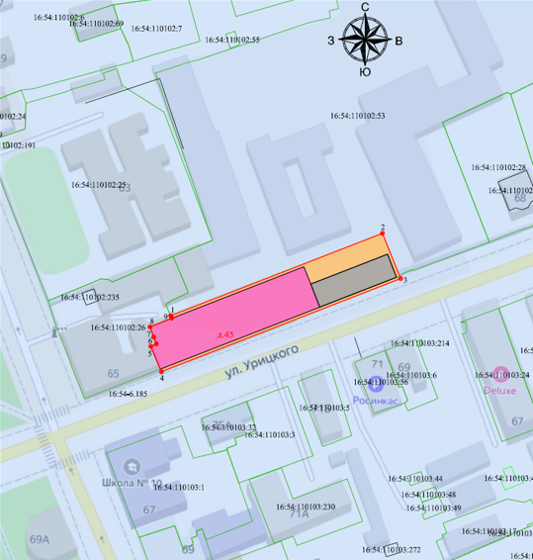
Масштаб 1:1000
Условные обозначения:
 | - граница территории объекта культурного наследия
 | - обозначение характерной поворотной точки
 | - территория объекта культурного наследия
 | - объект культурного наследия
 | - позднее советское наслоение (пристройка)
 | - границы земельного участка по сведениям ЕГРН
16:54:110102:53 | - кадастровый номер земельного участка

Текстовое описание
границ территории объекта культурного наследия местного (муниципального) значения «Производственный корпус», 1910-е гг., расположенного по адресу: Республика Татарстан, Чистопольский муниципальный район, г. Чистополь, ул. Урицкого, д. 70

Границы территории объекта культурного наследия местного (муниципального) значения «Производственный корпус», 1910-е гг., расположенного по адресу: Республика Татарстан, Чистопольский муниципальный район, г. Чистополь, ул. Урицкого, д. 70, проходят:

Прохождение границы |  | Описание прохождения границы
от точки | до точки | Описание прохождения границы
1 | 2 | от точки 1 на 82.50 м в северо-восточном направлении, параллельно северо-западному фасаду здания до точки 2;
2 | 3 | от точки 2 на 17.73 м в юго-восточном направлении, параллельно северо-восточному фасаду здания до точки 3;
3 | 4 | от точки 3 на 93.22 м в юго-западном направлении, параллельно юго-восточному фасаду здания, в 1-м метре к юго-востоку от него до точки 4;
4 | 5 | от точки 4 на 9.99 м по границе земельного участка с кадастровым номером 16:54:110102:26 до точки 5;
5 | 6 | от точки 5 на 2.21 м по границе земельного участка с кадастровым номером 16:54:110102:26 до точки 6;
6 | 7 | от точки 6 на 2.70 м по границе земельного участка с кадастровым номером 16:54:110102:26 до точки 7;
7 | 8 | от точки 7 на 3.90 м по границе земельного участка с кадастровым номером 16:54:110102:26 до точки 8;
8 | 9 | от точки 8 на 8.55 м по границе земельного участка с кадастровым номером 16:54:110102:26 до точки 9;
9 | 1 | от точки 9 на 1.00 м по границе земельного участка с кадастровым номером 16:54:110102:26 до точки 1.

Таблица характерных точек границ
территории объекта культурного наследия местного (муниципального) значения «Производственный корпус», 1910-е гг., расположенного по адресу: Республика Татарстан, Чистопольский муниципальный район, г. Чистополь, ул. Урицкого, д. 70

№  точки | Координаты точки в местной системе координат (МСК-16)
№  точки | X | Y
1 | 429842.96 | 2212220.11
2 | 429872.84 | 2212297.01
3 | 429856.39 | 2212303.63
4 | 429822.61 | 2212216.75
5 | 429831.82 | 2212212.87
6 | 429832.68 | 2212214.91
7 | 429835.19 | 2212213.91
8 | 429838.86 | 2212212.59
9 | 429842.05 | 2212220.52
1 | 429842.96 | 2212220.11

Приложение № 2
к приказу Комитета
Республики Татарстан по охране объектов культурного наследия
от __________ 2024 года № _____

Предмет охраны
объекта культурного наследия местного (муниципального) значения «Производственный корпус», 1910-е гг., расположенного по адресу: Республика Татарстан, Чистопольский муниципальный район, г. Чистополь,
ул. Урицкого, д. 70
- Градостроительные характеристики: местоположение памятника на исторической красной линии улицы Урицкого.
- Композиционная значимость (роль) в структуре окружающего природного и культурного ландшафта: рядовое историческое сооружение.
- Габариты, силуэт памятника: в пределах исторических кирпичных стен.
- Архитектурные и конструктивные характеристики: объемно-пространственная композиция памятника: 1) симметричное прямоугольное в плане, сблокированное из двух объемов (исторический (первоначальный) и
2) поздний (советского периода) 2-х этажное промышленное здание, поставленное вдоль улицы, под скатной кровлей.
- Крыша: конфигурация кровли (скатная); высотные отметки по конькам; материал конструкций (стропила и обрешетка деревянные); характер кровельного покрытия (гладкое металлическое покрытие с фальцевым соединением); цвет кровли, отливов оконных проемов и водосточных труб (сурик железный).
- - Композиция и архитектурно-художественное оформление главного фасада, включая местоположение, форму и размер исторических оконных, дверных и воротных проемов лучкового очертания, подчеркнутых наличниками-валиками по конфигурации проема, межэтажных поясов и наличников с сандриком, полочкой и гирьками, лопаток простых и обработанных линейным рустом, разделяющих плоскость на прясла, 2-х ярусных архивольтов и архивольтов на импостах, фриза с нишами с выкружкой (ширинками) и дентикулами, круглого окна в тимпане фронтона-щипца.
- Композиция и архитектурно- художественное оформление северо-восточного фасада, включая местоположение, форму и размер профилированного кирпичного венчающего карниза, треугольного фронтона-щипца с профилированным карнизом, прямоугольным оконным проемом в тимпане и фланкирующими тумбами.
- Отделка фасадной поверхности: лицевая кирпичная кладка с применением глиняного брускового и лекального кирпича. Колористическое решение: белый цвет.
- Заполнение дверных проемов: столярное, шестистекольное; цвет рам: сурик железный. Исторические дверные заполнения утрачены.
- Конструктивная схема памятника: бескаркасная с несущими кирпичными стенами из брускового глиняного кирпича на песчано-известковом растворе. Местоположение продольных и поперечных несущих стен и тип материала изготовления (кирпичная кладка). Тип перемычек: клинчатые.

*Предмет охраны может быть изменен по результатам комплексных научных исследований и проведения реставрационных работ.

Таблица предмета охраны
объекта культурного наследия местного (муниципального) значения
«Производственный корпус», 1910-е гг., расположенного по адресу: Республика Татарстан, Чистопольский муниципальный район, г. Чистополь,
ул. Урицкого, д. 70
№  п\п | Предмет охраны | Фотофиксация основных элементов/графические материалы
1. | Градостроительные характеристики: местоположение памятника на исторической красной линии улицы Урицкого. | 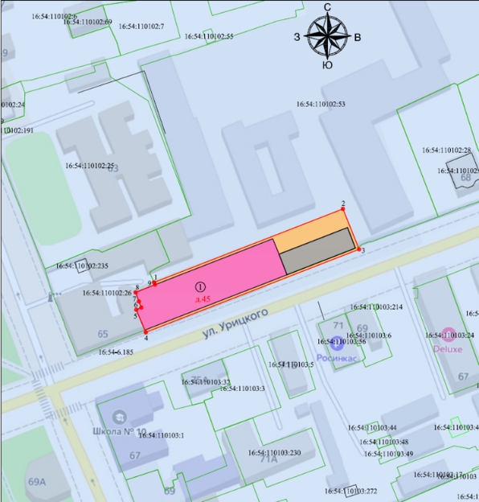  4  3  2  Условные обозначения:  - объект культурного наследия  Рис.1. Местоположение объекта.
2. | Композиционная значимость (роль) в структуре окружающего природного и культурного ландшафта: рядовое историческое сооружение. | 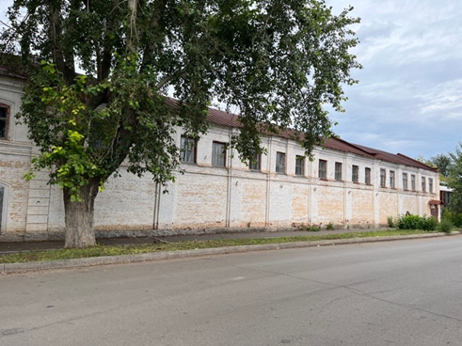  Рис.2. Расположение в структуре окружающего природного и культурного ландшафта.
3. | Габариты, силуэт памятника: в пределах исторических кирпичных стен. | 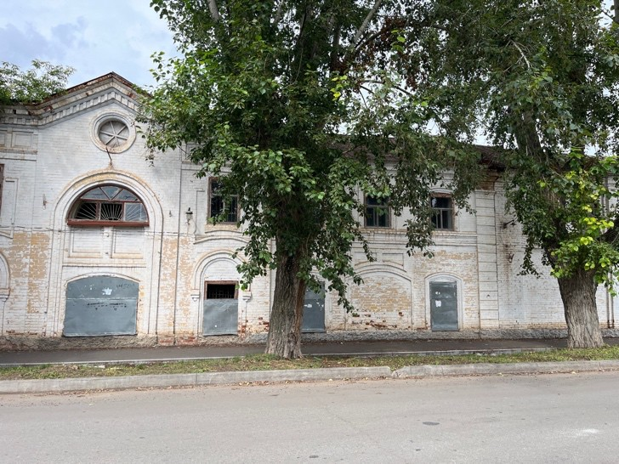  Рис.3. Главный северный фасад (ризалит) по улице Урицкого.
4. | Архитектурные и конструктивные характеристики: объемно-пространственная композиция памятника:  1) симметричное прямоугольное в плане, сблокированное из двух объемов (исторический (первоначальный) и  2) поздний (советского периода) 2-х этажное промышленное здание, поставленное вдоль улицы, под скатной кровлей. | 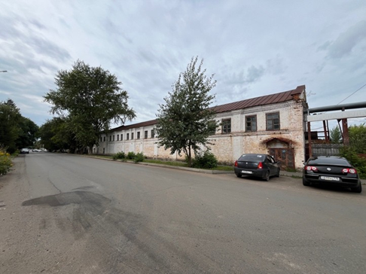  Рис.4. Объект экспертизы  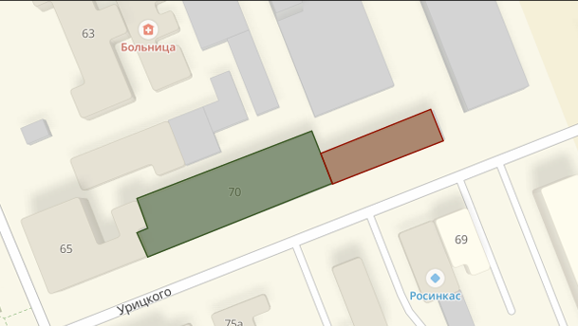  Условные обозначения:  -первоначальный исторический объем  -поздний пристрой (ценный)  Рис.5. Схема объекта.
5. | Крыша: конфигурация кровли (скатная); высотные отметки по конькам; материал конструкций (стропила и обрешетка деревянные); характер кровельного покрытия (гладкое металлическое покрытие с фальцевым соединением); цвет кровли, отливов оконных проемов и водосточных труб (сурик железный). | 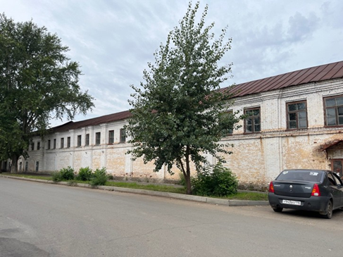  Рис.6. Скатная крыша.
6. | - Композиция и архитектурно-художественное оформление главного фасада, включая местоположение, форму и размер исторических оконных, дверных и воротных проемов лучкового очертания, подчеркнутых наличниками-валиками по конфигурации проема, межэтажных поясов и наличников с сандриком, полочкой и гирьками, лопаток простых и обработанных линейным рустом, разделяющих плоскость на прясла, 2-х ярусных архивольтов и архивольтов на импостах, фриза с нишами с выкружкой (ширинками) и дентикулами, круглого окна в тимпане фронтона-щипца.  - Композиция и архитектурно- художественное оформление северо-восточного фасада, включая местоположение, форму и размер профилированного кирпичного венчающего карниза, треугольного фронтона-щипца с профилированным карнизом, прямоугольным оконным проемом в тимпане и фланкирующими тумбами. | 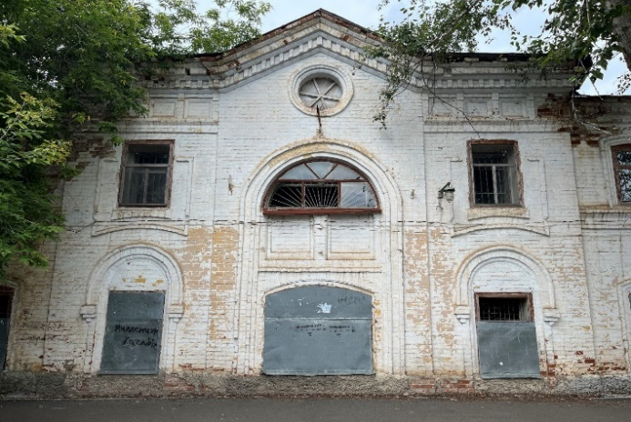  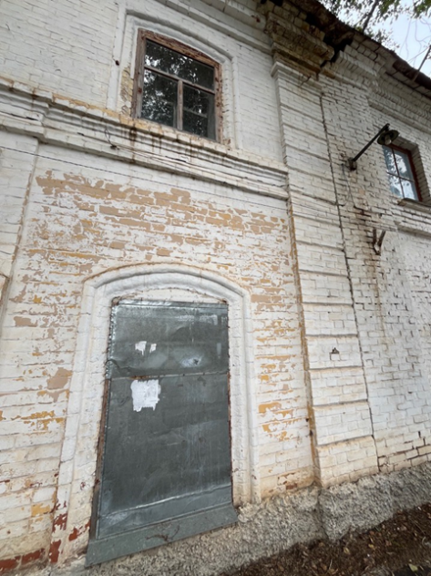  Рис.7. Главный фасад.  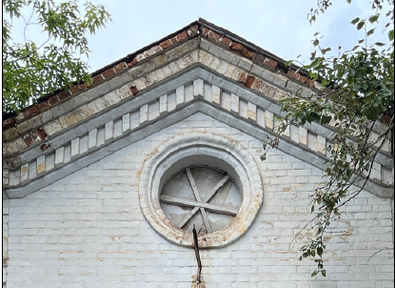  Рис.8. Заполнение оконных проемов.  Рис.9. Профилированный кирпичный карниз.
7. | Отделка фасадной поверхности: лицевая кирпичная кладка с применением глиняного брускового и лекального кирпича, окрашенного в белый цвет.  Колористическое решение: белый цвет. | 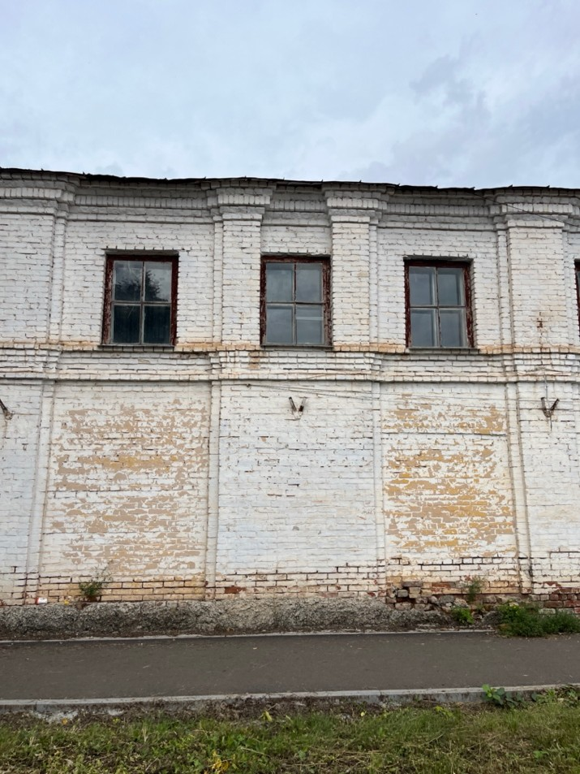  Рис.10. Отделка фасадной поверхности.  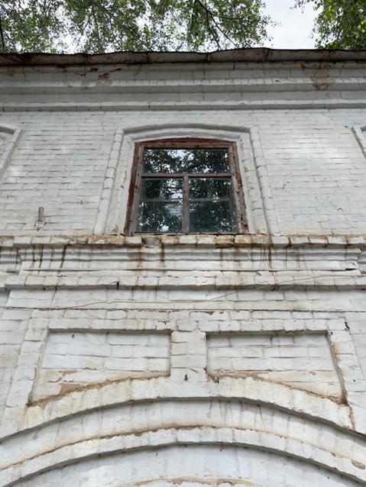  Рис.11. Колористическое решение: белый цвет.
8. | Заполнение дверных проемов: столярное, шестистекольное; цвет рам: сурик железный.  Исторические дверные заполнения утрачены. | 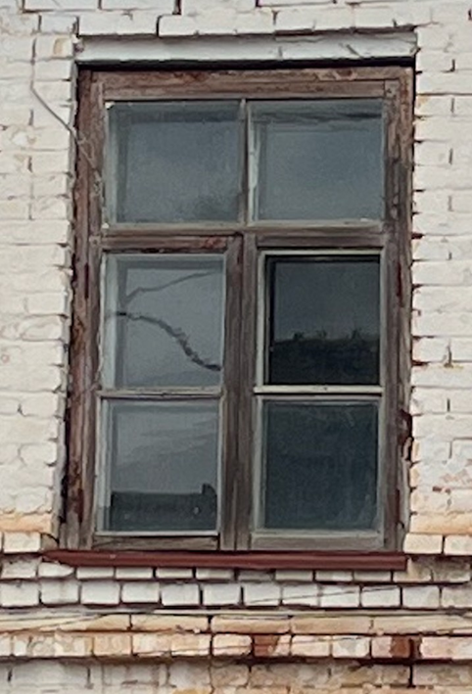  Рис.12.Заполнение оконных проемов.
9. | Конструктивная схема памятника: бескаркасная с несущими кирпичными стенами из брускового глиняного кирпича на песчано-известковом растворе. Местоположение продольных и поперечных несущих стен и тип материала изготовления (кирпичная кладка).  Тип перемычек: клинчатые. | 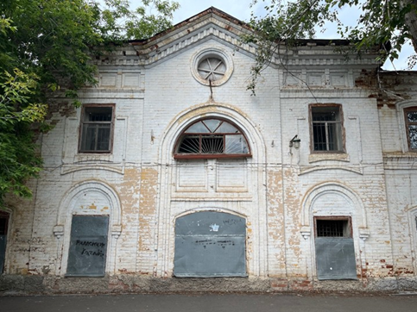  Рис.13. Кирпичная кладка главного фасада.  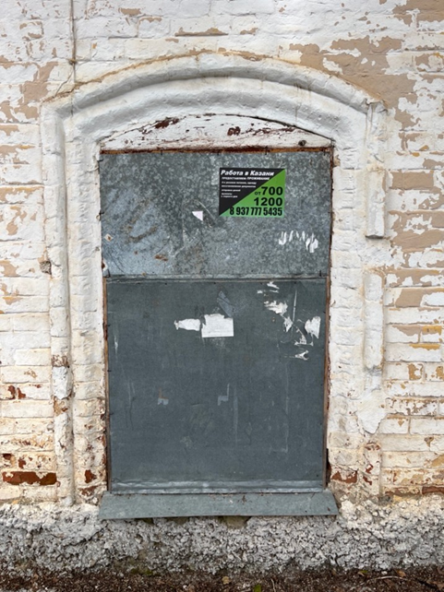  Рис.14. Характер и состояние красочного  слоя, столярного заполнения оконных проемов.

